DI_DDIC_SIS_XXXXX

CÓDIGO: | DI_DDIC_SIS_FORTI_AUTENTICATOR

TECNICO: | Ignacio Vargas Llona

DESCRIPCION: | Alta de usuarios para doble factor autenticación en FORTI_AUTENTICATOR

ÍNDICE
1 objetIVO 3
2 preparacion del equipo 4
3 Acceso 5
4 funcionamiento y alta de usuario 6
5 validacion en citrix 9

objetIVO
Este documento tiene por objeto la descripción del procedimiento seguido para la configuración del servidor necesario para funcionar como proxy para la validación mediante Google Authenticator de los usuarios del grupo CTX_NS_2FA_GOOGLEAUTH, explicar brevemente como se realiza el proceso de validación, y describir los pasos a seguir para dar de alta usuarios con el objeto de que sean validados por el doble factor de autenticación de Google authenticator desde el Netscaler.

Acceso
Servidor de validación: https://10.250.2.160/
Usuario: admin
Contraseña: la correspondiente al V2304

funcionamiento y alta de usuario
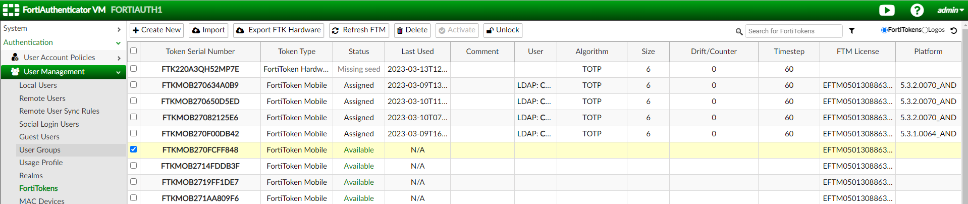

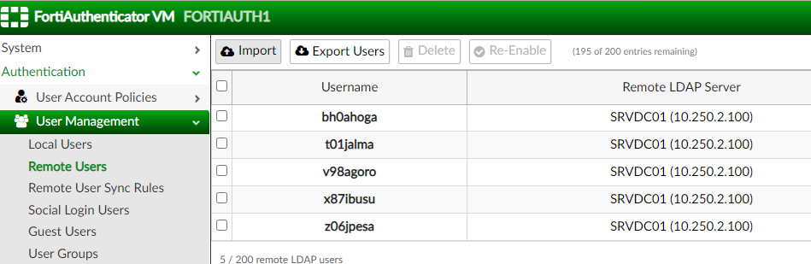
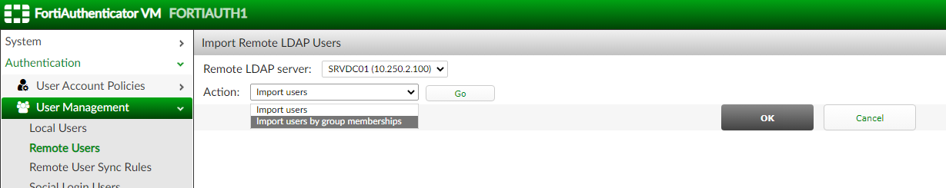

validacion en citrix

Grosso modo…

Se han creado tres grupos en Active Directory

CTX_NS_2FA_DUO
CTX_NS_2FA_GOOGLEAUTH
CTX_NS_2FA_SIN
En primer lugar, se pide autenticación usuario/contraseña contra el AD, superado esto,

Se comprueba si el usuario pertenece al grupo CTX_NS_2FA_DUO, si es así, se le solicita el código de doble factor para DUO, si valida, continua

Se comprueba si el usuario pertenece al grupo CTX_NS_2FA_GOOGLEAUTH, si es así, se le solicita el código de doble factor para GOOGLE AUTHENTICATOR, si valida, continua

se comprueba si pertenece al grupo CTX_NS_2FA_SIN, y si es así, se le deja continuar sin validación

El servidor SVRAUTH tiene como propósito validar el grupo CTX_NS_2FA_GOOGLEAUTH, para ello solo necesita un usuario en la ruta /home, y un fichero dentro de ese usuario con nombre .google_authenticator con los datos generados por el script, nos da igual el resto de archivos del usuario y nos da igual que contraseña tenga el usuario, puesto que el sistema no va a validar nada mas que la existencia del fichero en la ruta correcta para cada usuario.

